Test hôtel ouvert!

Menu:
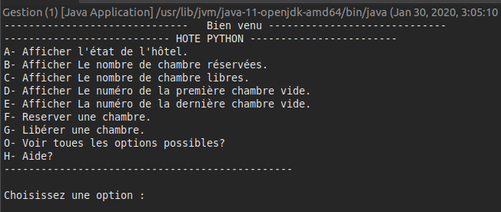
L’état de l’hôtel:

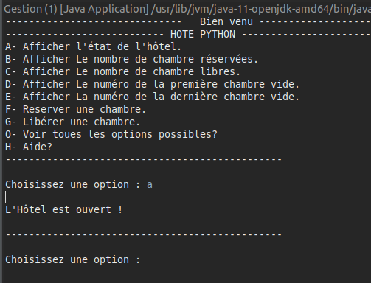

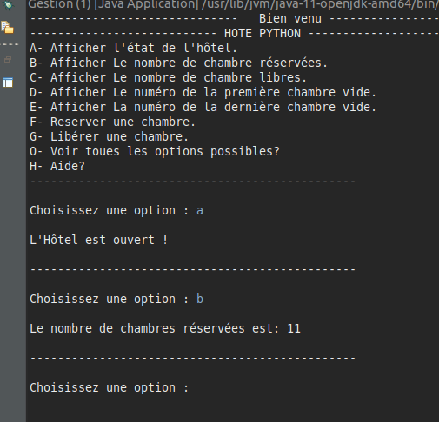
Les options:

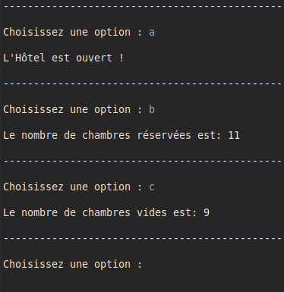

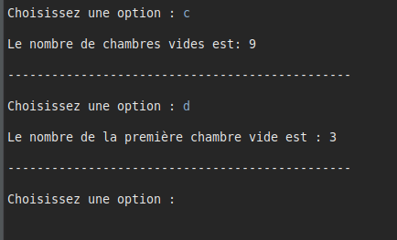

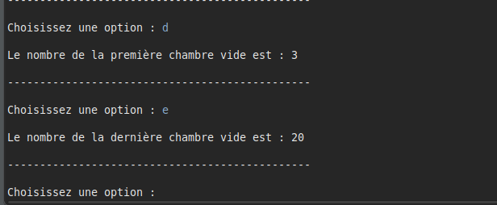

Pour réserver:

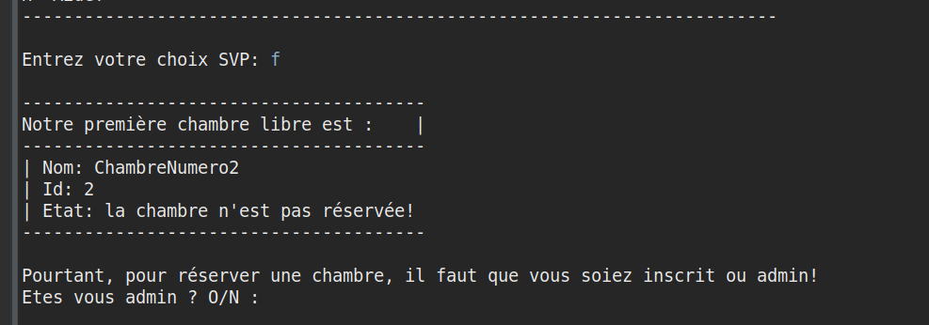
L’admin peut réserver, pourtant le client doit être inscrit pour réserver!

S’il respecte pas les regles

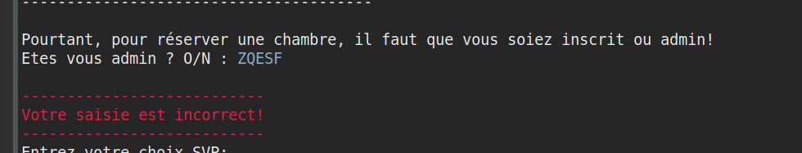

Si il n’est pas admin et a entré un nom incorrect 3 fois:

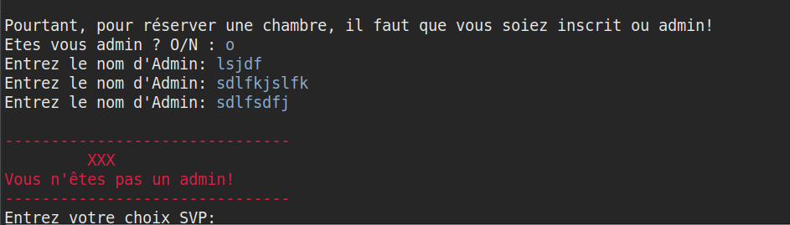
Le même pour le mot de passe:

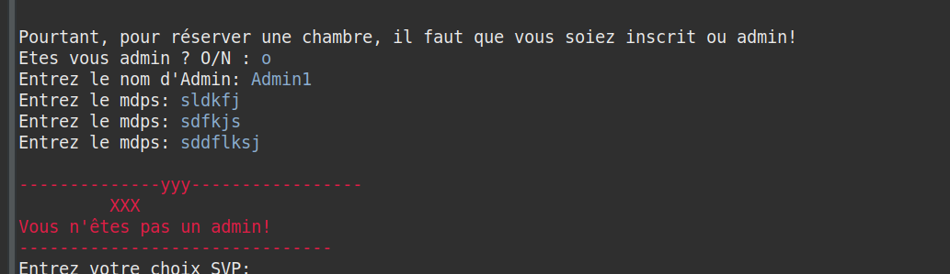

S’il est admin et il respecte les règles:
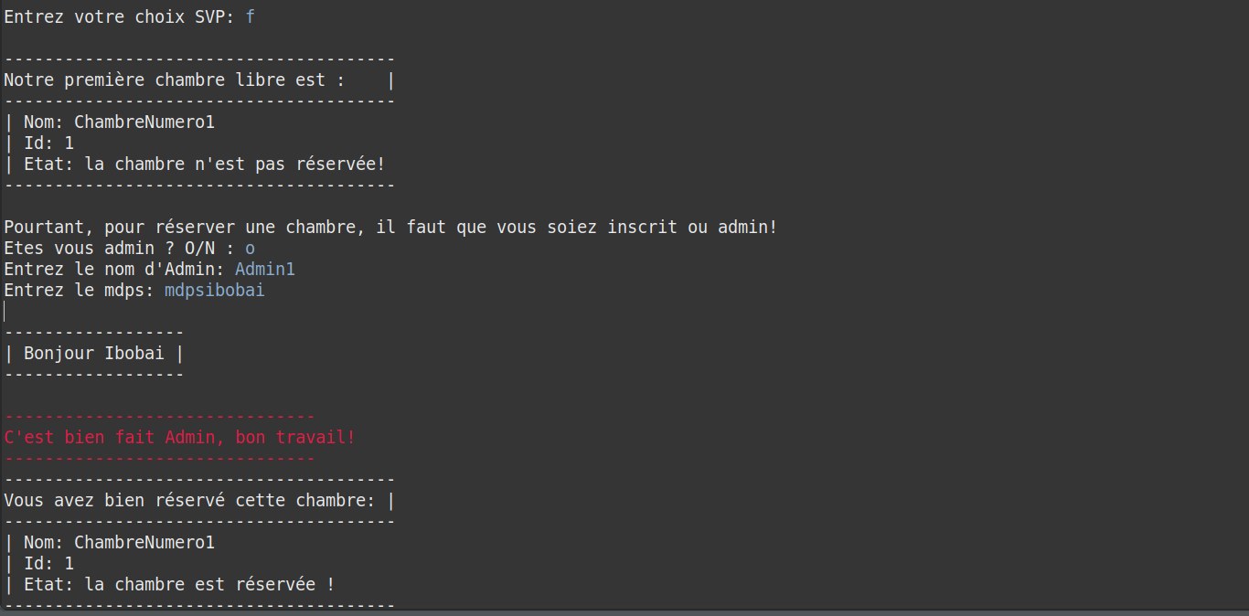
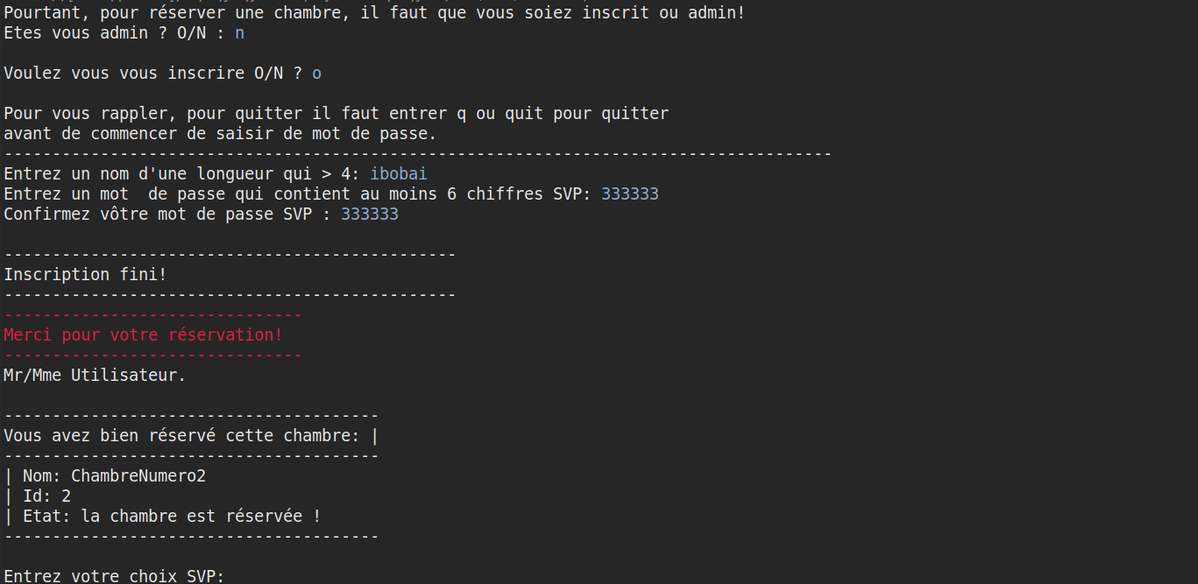

S’il n’est pas admin et il respecte les règles:

S’il n’est pas admin et il ne respecte pas les règles:

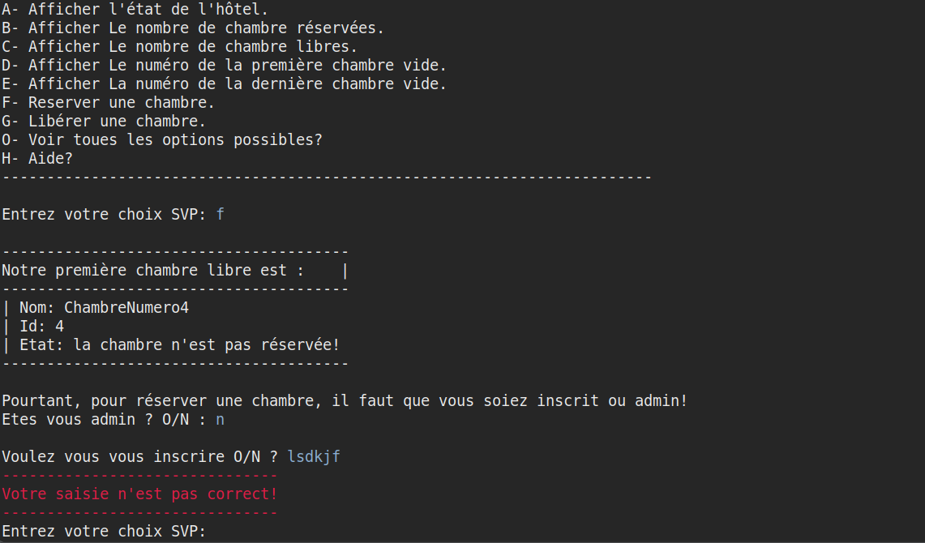
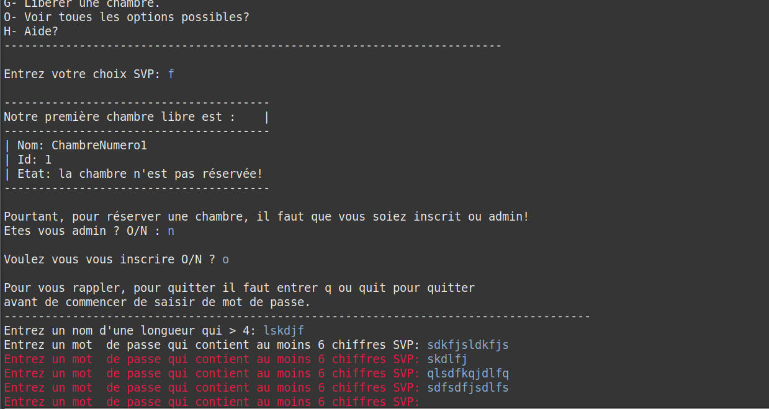

Pour avoir de l’aide:
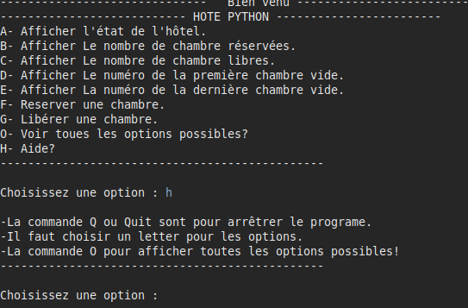

Seul l’Admin peut libérer une chambre:

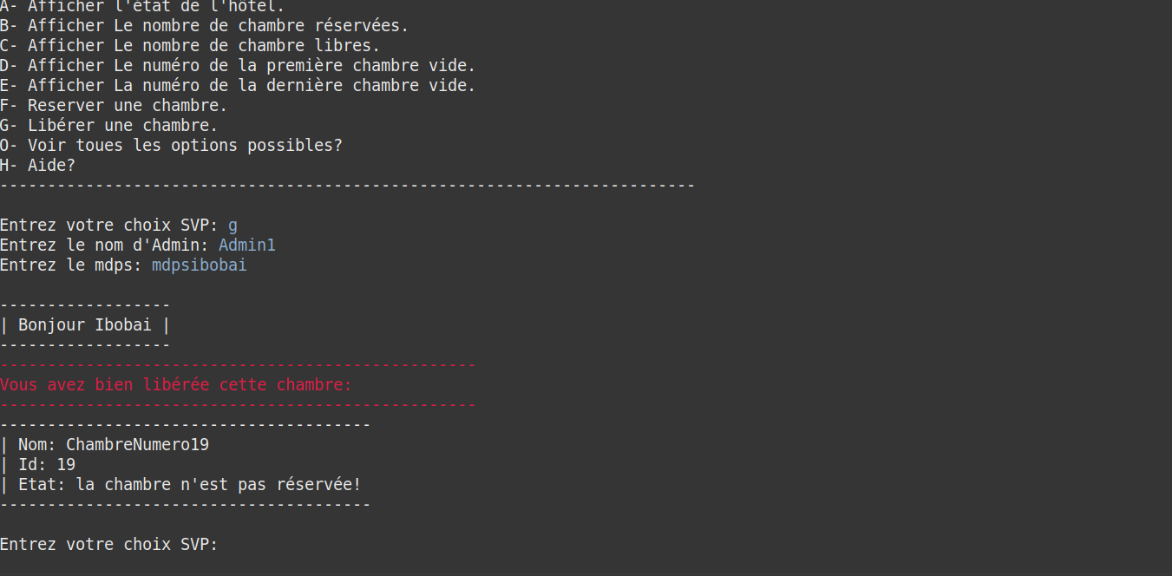

Si quelqu’un veut libérer une chambre mais il n’est pas admin:

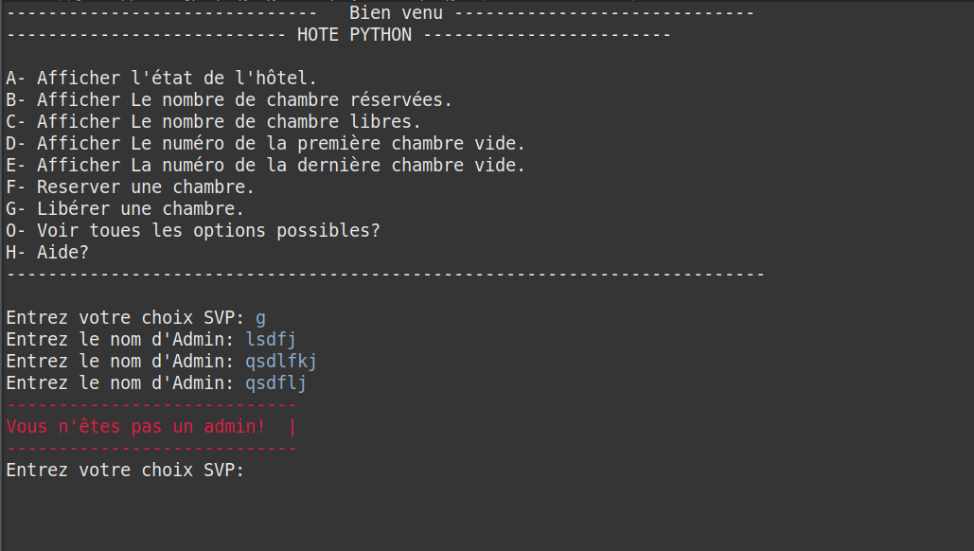

Après la réservation ou la libération l’état des chambres changes:

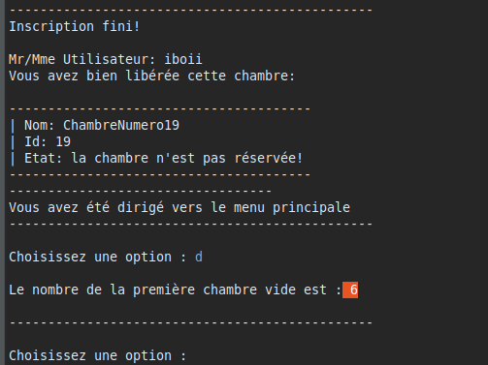

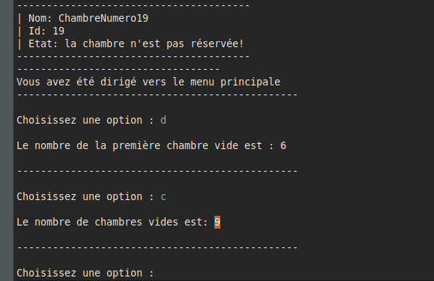

On peut écrire en Miniscul ou majuscul:

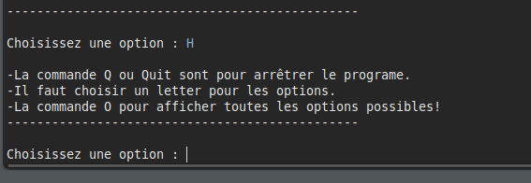

On peut quiter en tapeant q ou quit:

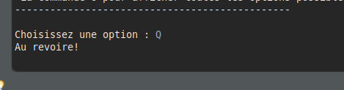

On peut quitter de n’import où:

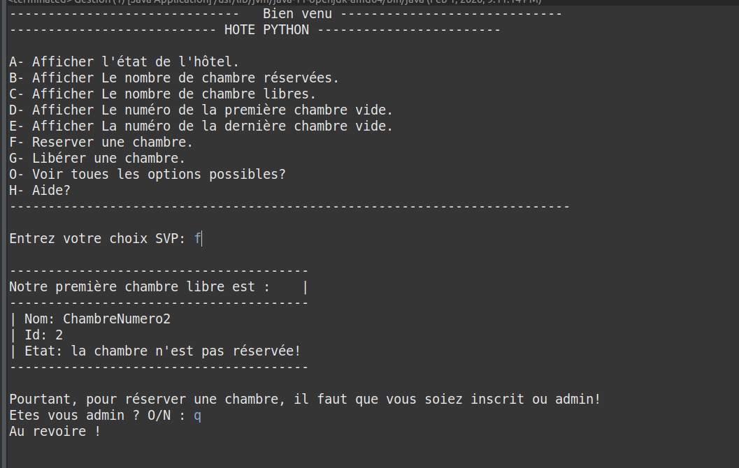

Tous les cas des saises incorrectes est traités:
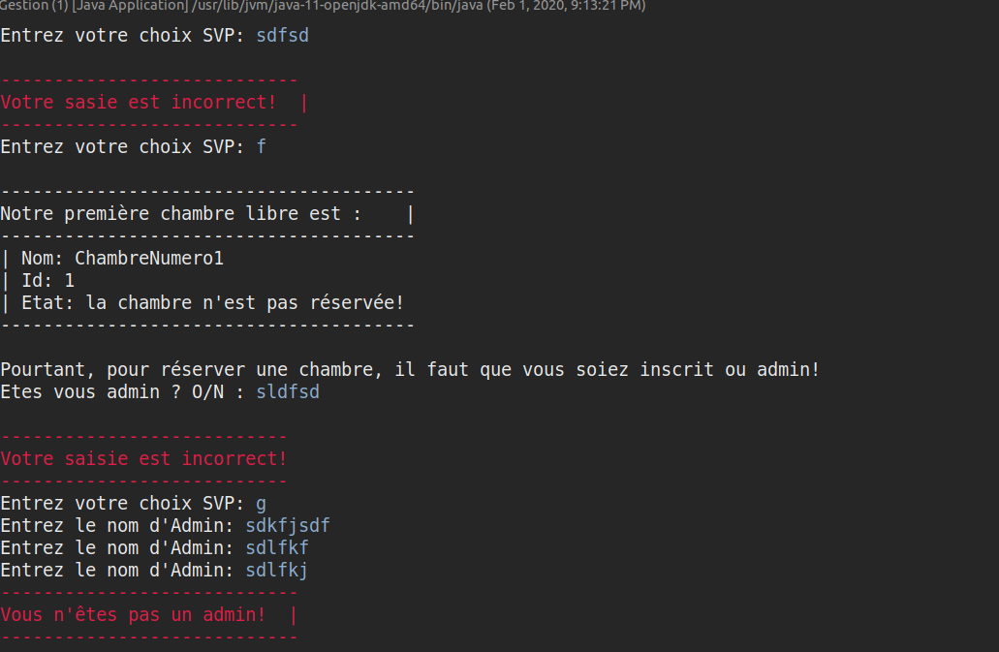

On peut créer pluiseur hôtels est les gérer :

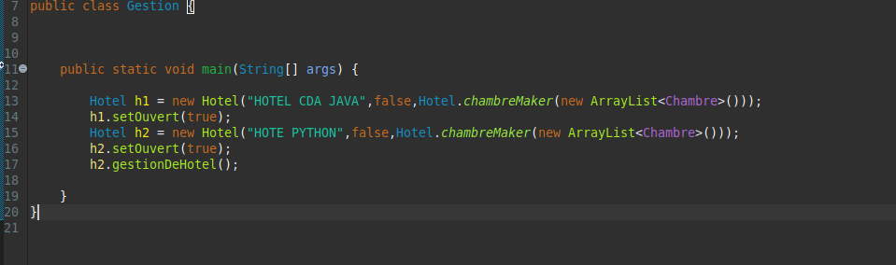

Si l’hôtel est fermé.

Menu.

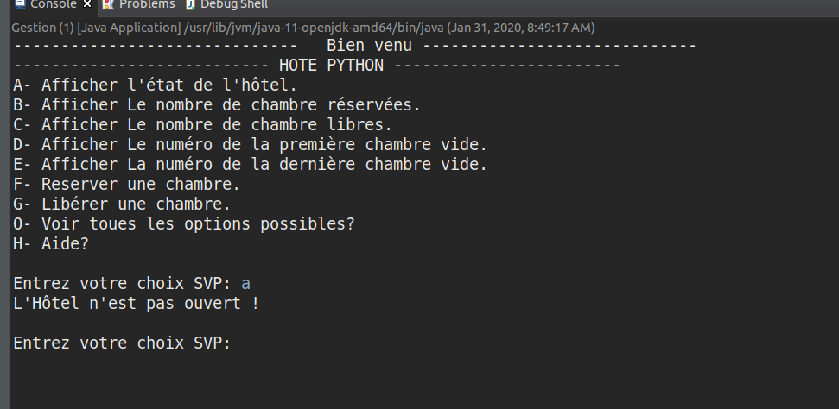

On ne peut pas réserver, ni afficher ni libérer ….Etc

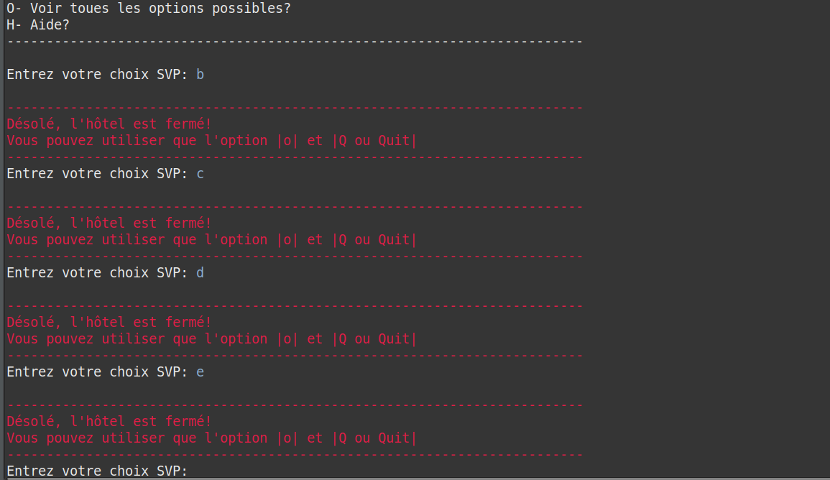
Pourtan, on peut avoir de l’aide est afficher le menu principal:

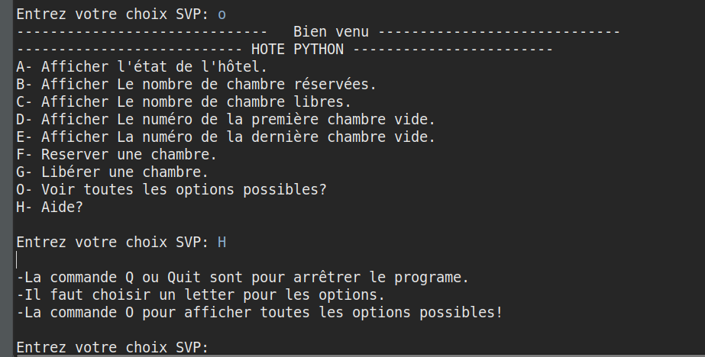

On peut aussi quitter quand on veut !
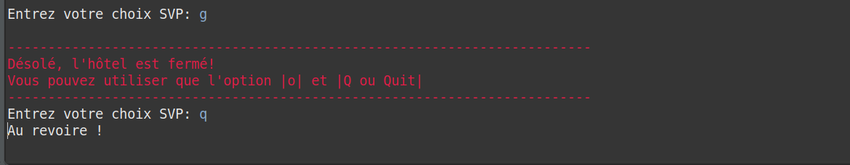
Le jar file:

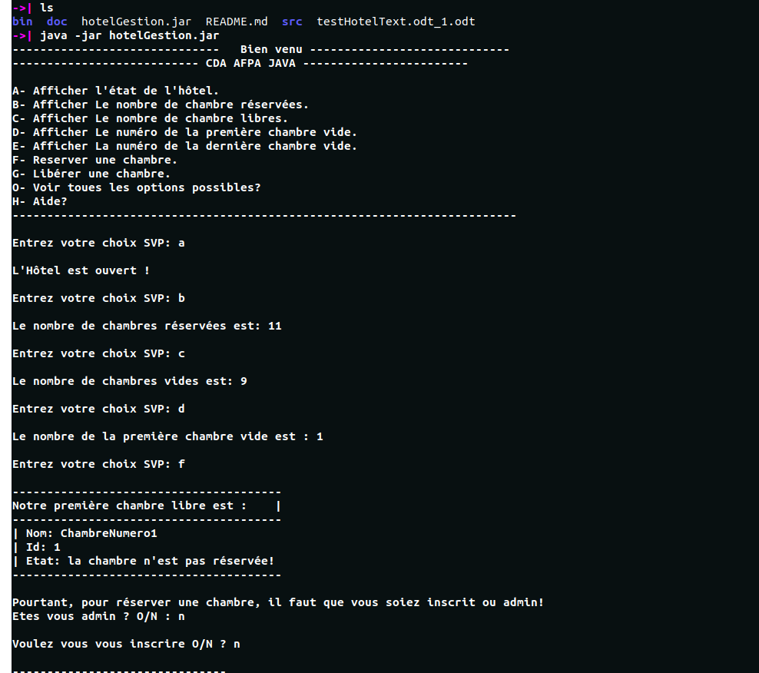

Je vous souhaite une bonne correction.

